Огород на окне

« Наш веселый огород»

Подготовительная группа.

Воспитатель: Бондарева Г.А.

Апрель 2017г.

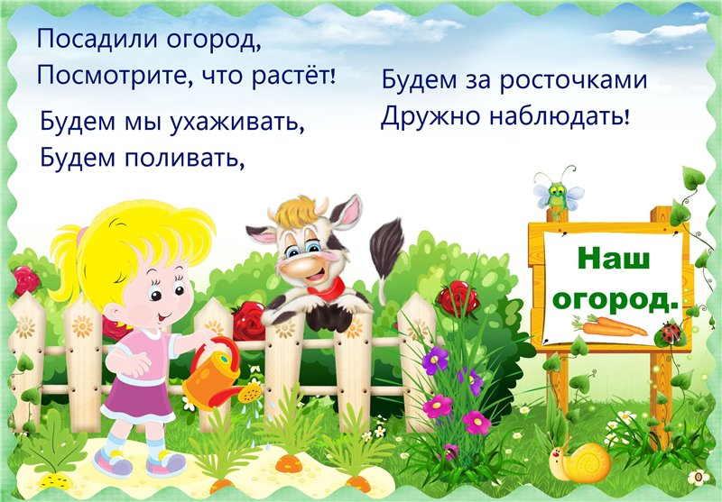

**Каждый год в весеннее время года в группе мы с детьми оформляем « Огород на окне»**

**и назвали мы его**

**«Наш веселый огород»**

**Цель:**

**Формировать у детей представление о росте и развитии растения.**

**Закрепить навыки ухода за растениями**

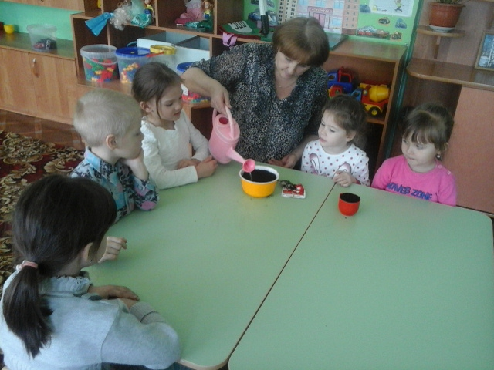

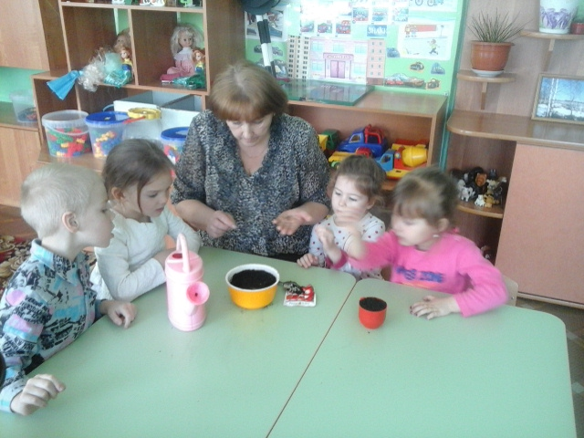

**Вот посеяли редис!**

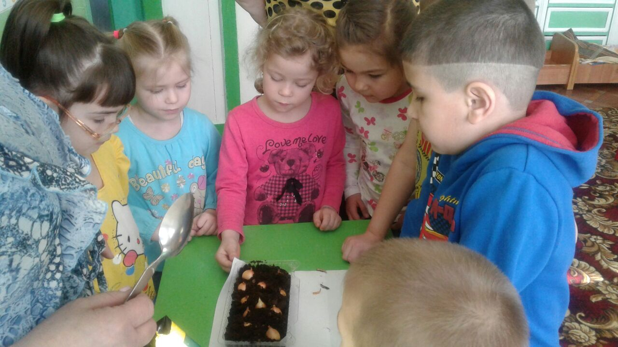

**Посадили мы лучок,**

**не забыли чесночок.**

**Посеяли свеклу, морковку**

**салат и редиску.**

**И петрушки чуть – чуть.**

**Не устали мы ничуть.**

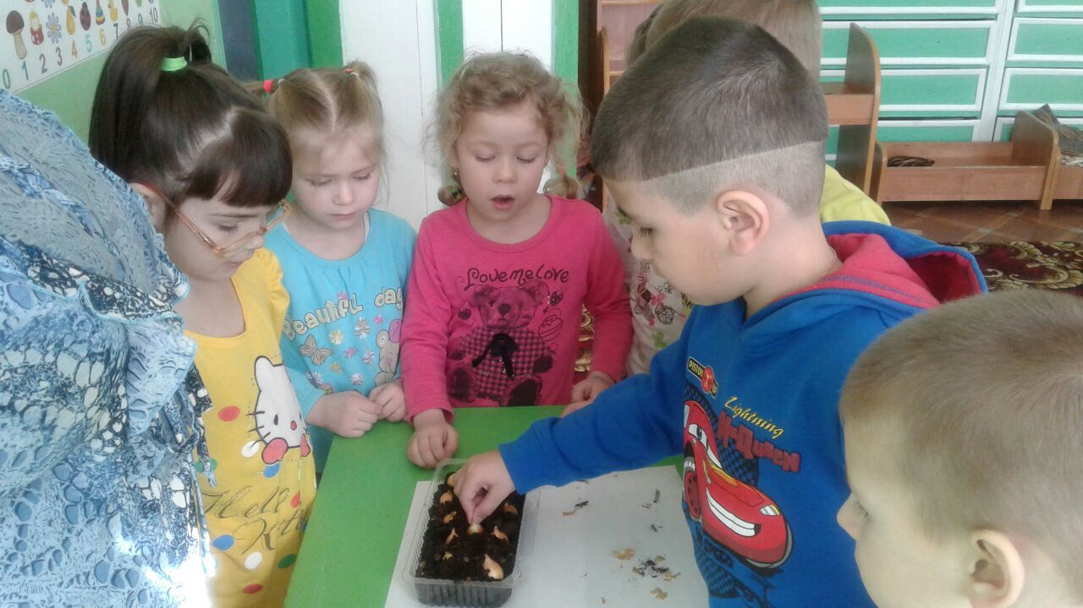

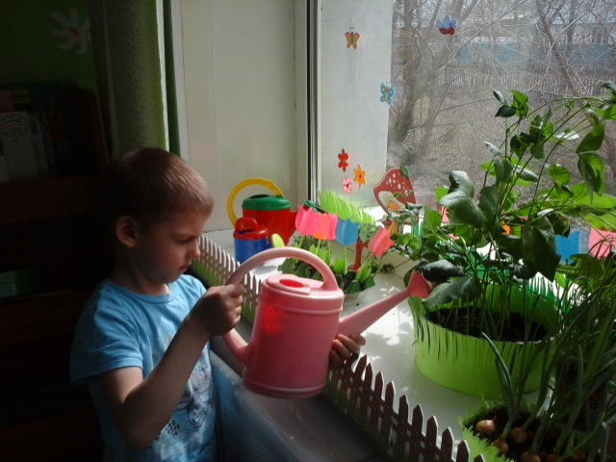

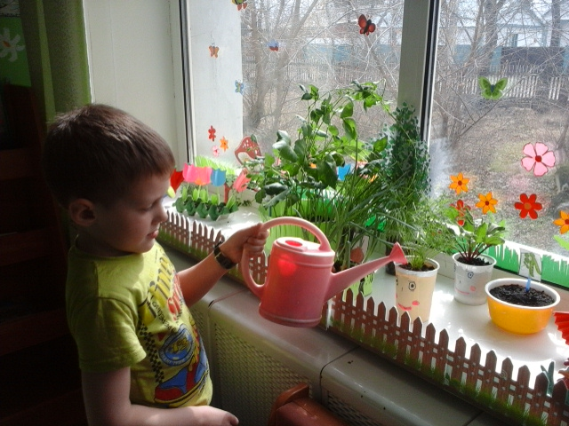

**Огород на окне в детском саду способствует развитию у детей любознательности, наблюдательности, а это лучше помогает познавать растительную жизнь.**

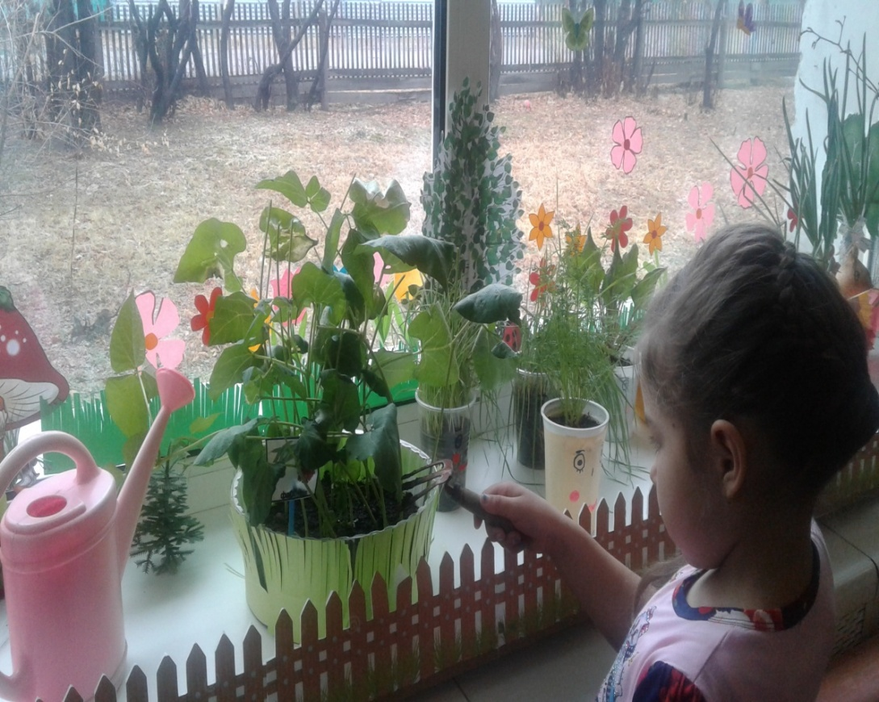

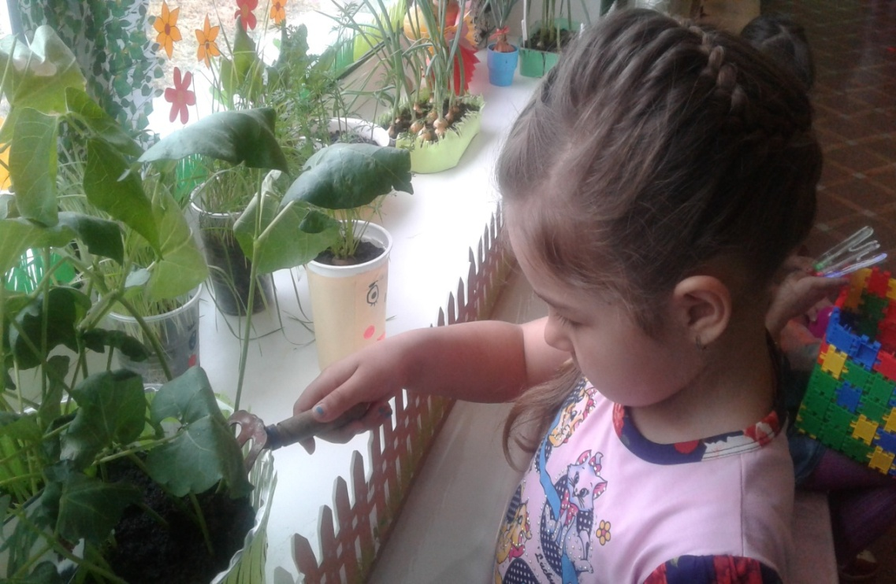

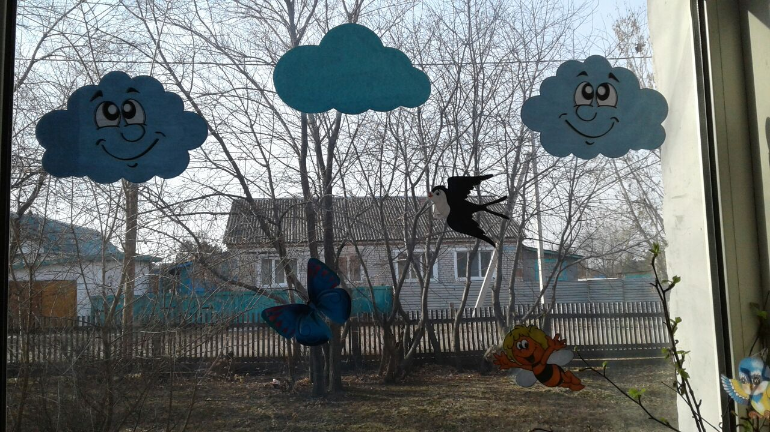

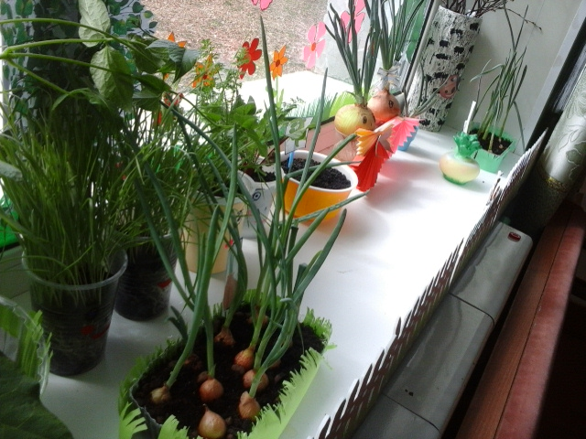

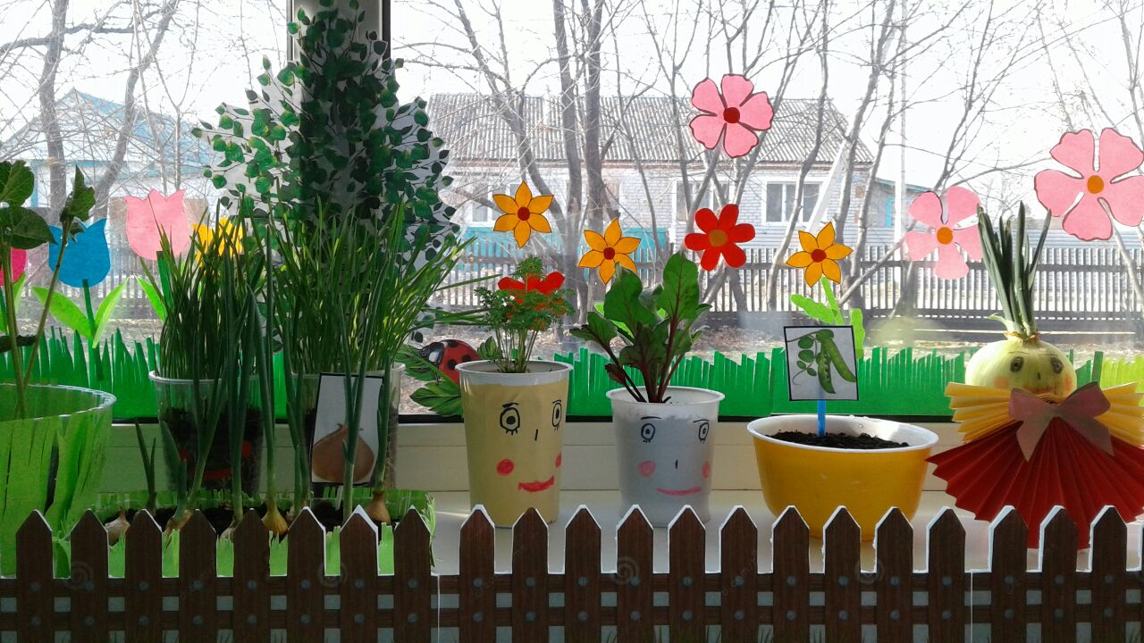

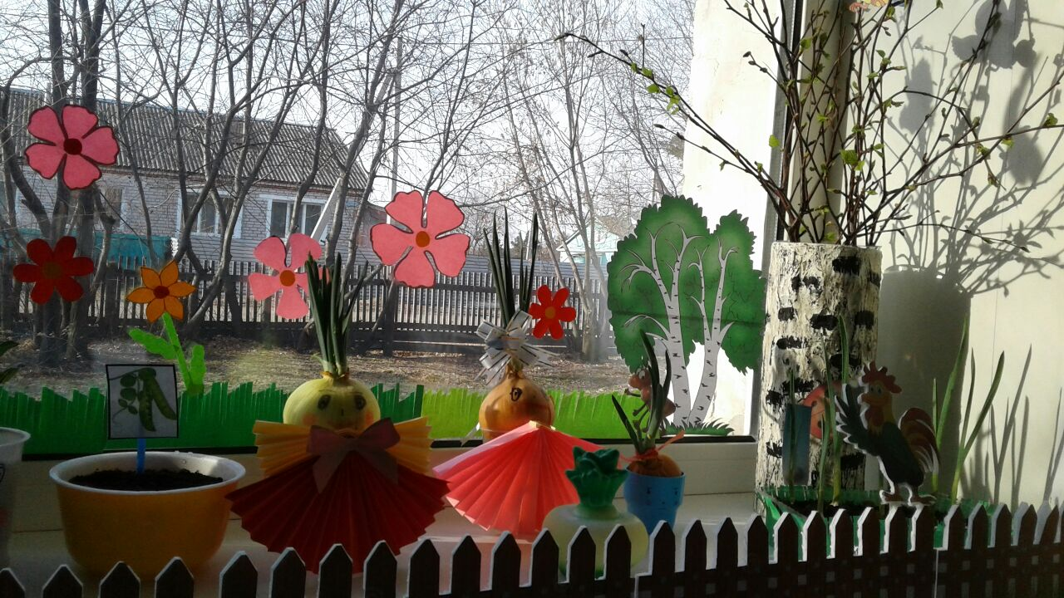

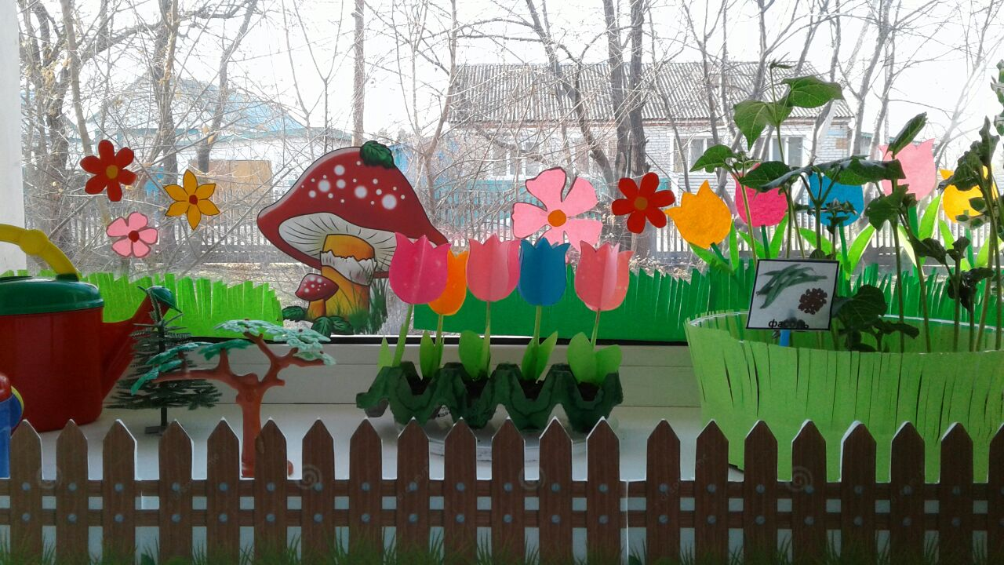

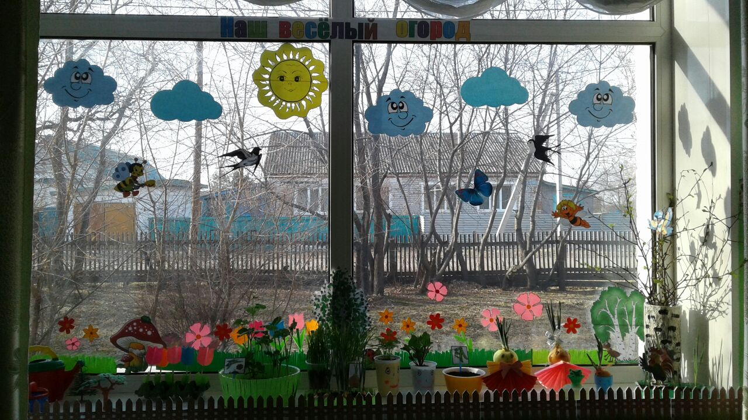У нас на огороде растут фасоль, свекла, морковь, лук , чеснок, горох.

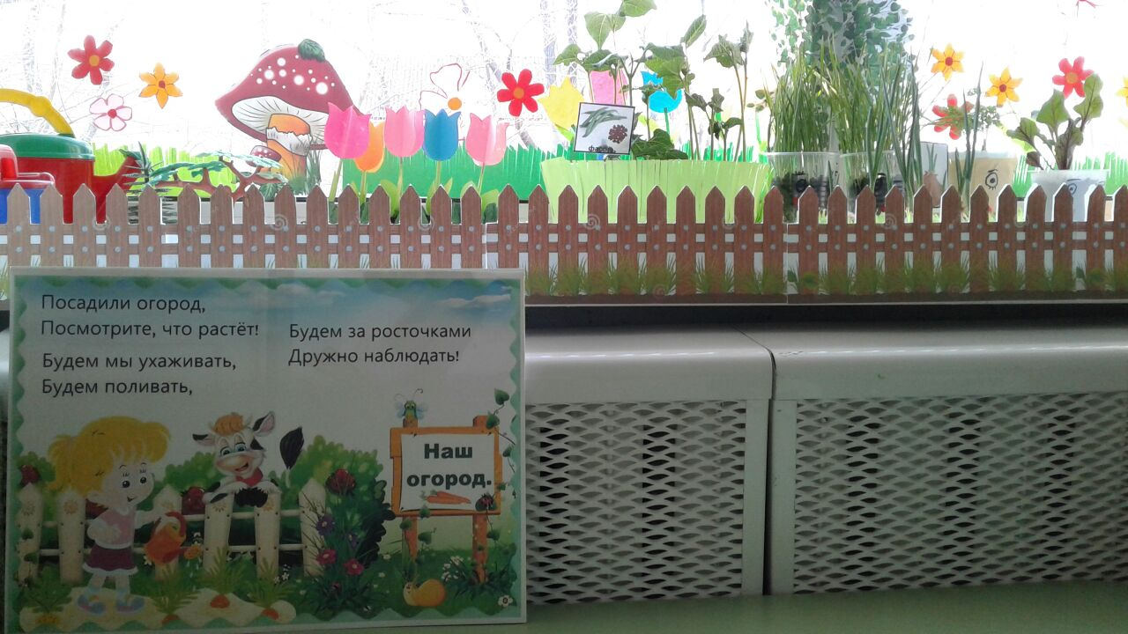

Дети радовались каждому успеху.

Вот такой получился у нас огород на окне.